**EChat需求规格说明书**

目录

1．概述 2

1.1编写目的 2

1.2开发背景 2

1.3系统目标 3

1.3.1界面要求 3

1.3.2系统性能 3

1.3.3产品展示 3

1.4环境要求 3

2.需求说明 4

2.1注册/登录 4

2.1.1注册 4

2.1.2登录 7

2.1.3密码找回 8

2.2会话 9

2.2.1建立会话 9

2.2.2会话过程 12

2.2.3会话结束 14

2.3留言 16

2.3.1待处理访客 16

2.3.2访客留言 17

2.3.3搜素客户 17

2.4监控 18

2.5记录 18

2.6客户 19

2.7报表 19

2.8分享 19

2.9设置 19

2.9.1组织架构 19

2.9.2个性化 23

2.9.3智能配置 41

2.9.4常规设置 45

2.9.5账户设置 51

# 1．概述

## 1.1编写目的

定义软件总体要求，作为用户、软件开发人员、测试人员了解产品的基础；提供功能性要求、非功能性要求（如：性能要求、安全性要求以及GUI要求等）以及对用户影响的信息；将此文档作为软件人员进行软件结构设计和编码的基础；作为软件总体测试的依据。

## 1.2开发背景

网络营销手段层出不穷的今天，如何实实在在的留住网站访问者才是根本所在，发掘潜在用户、维护现有客户，才能实现网络营销的最终目的。在线客服系统的建设，应引起广大企业的关注。基于这种思路，我们企业 才准备研发此款产品以满足市场需求。

## 1.3系统目标

### 1.3.1界面要求

人机界面友好，系统采用菜单/按钮驱动的图形用户界面，各功能均通过鼠标按键和键盘输入结合菜单方式驱动，形象直观、使用方便。操作人员无需具备专业计算机背景知识，即可快速掌握各项操作。

### 1.3.2系统性能

严密的约束条件机制，防止各种错误的发生。当发生不符合系统要求的输入时，系统给出错误信息并提示操作人员正确的输入方式。对所有操作进行合法性检查，对关键性操作提示确认，实现系统的容错和自我保护。

### 1.3.3产品展示

1）访客可以通过PC端、手机浏览器、微信公众号、手机app这四种方式实现无论何时无论何地，只要有网络就可以与客服交流；

2）客服可以通过对话和客户模块实时与访客交流并记录访客的用户信息；

3）客服管理层可以根据记录和报表模块来分析出公司需要的信息，为管理层的决策做出数据依据。

## 1.4环境要求

EChat的客户端运用环境支持的操作系统有Windows 7、windows 10、windows XP，谷歌浏览器4.29以上。

EChat的访客端支持市面上的多款浏览器。

EChat前端的开发环境为windows7+html+JavaScript；后端的开发环境为windows7+Java+jetty+MySQL

# 2.需求说明

## 2.1注册/登录

### 2.1.1注册

注册方式有三种，分为注册成为公司的初始管理员（包括网页端注册和客户端注册）以及在公司内部注册成为公司内部坐席。

1）通过访问平台网址的用户可以注册成为该公司的超级管理员，进入方式是点击页面的“立即注册”链接，进入注册首页面

a）账号信息填写

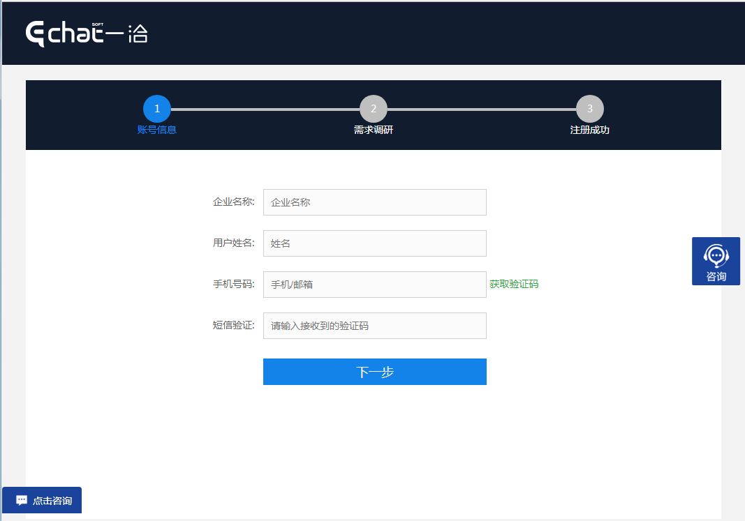

此页面会有两个图标链接与一洽的对话界面可以在建立与一洽客服的对话。点击正文右方中间的客服图标会另开一网页进入与一洽的对话界面；点击左下方的图标可以在当前页面打开与一洽的对话界面

注：与一洽客服的对话界面不在此文档研究范围

输入注册信息：企业名称、用户姓名、手机号码、短信验证码。验证条件：所有字段均为必填字段，系统独立对每个输入框进行验证是否输入，其中要求手机号或邮箱地址不重复，总体进行短信验证。

企业名称、用户姓名是否进行字符类型的判断，如可否带特殊字符、字符的最短最大长度；手机号是否判断纯数字是否只为11位，邮箱是否判断其格式，输入的字符类型，长度限制

当填入企业名称、用户姓名、手机号码后才能点击“获取验证码”，点击后会弹出让用户识别并填写图片。点击图片和“换一个”可以更换图片内容；点击“取消”按钮返回注册首页；点击 “确定”平台对比输入框内容与图片内容，若对比结果不一致会弹出提示，若对比结果一致，会返回注册首页且将“获取验证码”变为“x秒后重新发送”且发送验证码至用户填写的邮箱。输入短信验证码

b）需求调研

正文的版本为单选框，用户只能选择三个中的其中一个进行体验，应用场景为复选框，可以一次选择多个场景。

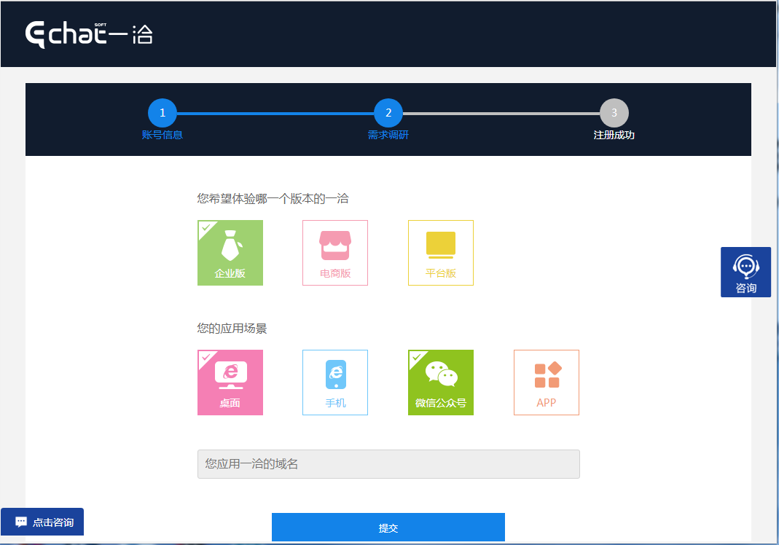

域名的检测

注册成功后系统会发送初始密码及注册成功的消息至注册时的邮箱，但账号和密码需要经过一洽公司将账号加入服务器后，用户才能进行登录。

c)注册成功

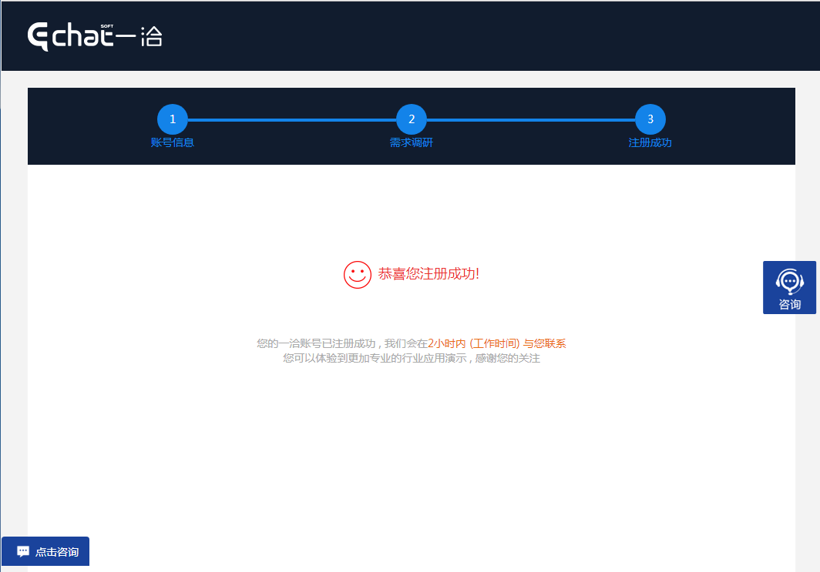

2）用户通过安装客户端进入注册页面，方式及限制同通过输入网页进入注册页面。

3）通过登录首页的更多设置——部门管理——添加新成员进入注册界面

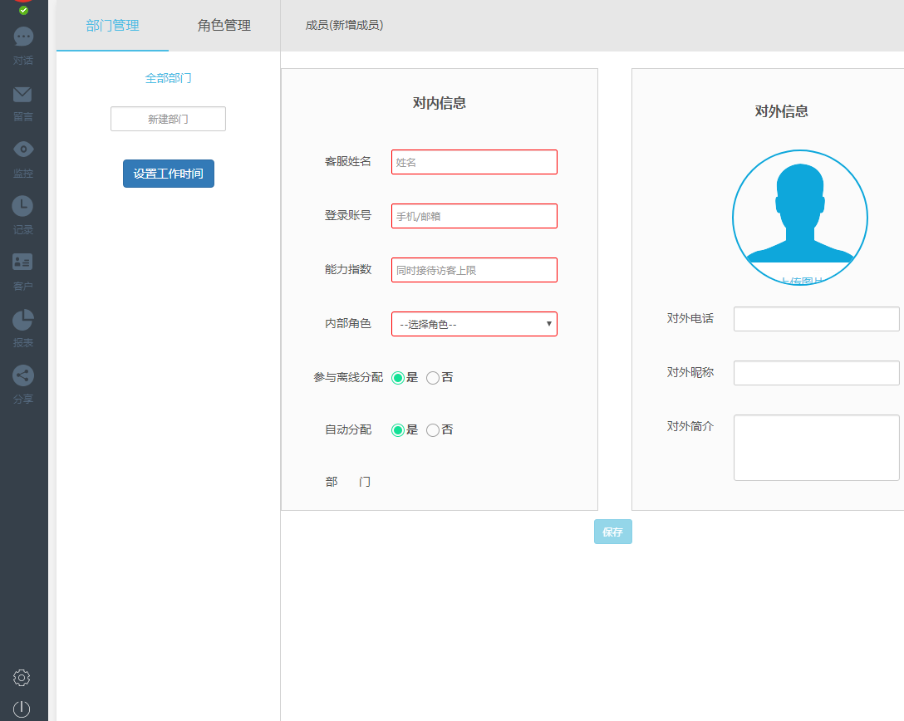

输入注册信息：客服姓名、登录账号、能力指数、内部角色、参与离线分配、自动分配、部门、对外电话、对外昵称、对外简介。验证条件：客服姓名、登录账号、能力指数、内部角色为必填字段，表现形式为未填写是红色边框，填写对比正确变为红色边框。系统独立对每个输入框进行验证是否输入，只对登录账号做强制性判断（要求邮箱地址中包含一个@和.com，且有非空字符在@和.com之间，且@必须在.com之前）。总体验证信息的有效性。

说明：登录账号在同一公司不重复。

### 2.1.2登录

对于已注册过且经过一洽后台处理过的账户，用户可以使用两种方式用此账户登录系统。

1）通过输入网址进入登录界面

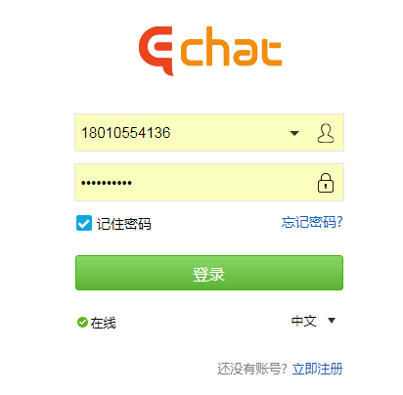

登录状态可设置为：在线、忙碌、离开、隐身。状态为单选框，只能选择其中之一。在登录界面设置的信息在登录系统后可在系统中对应显示。

点击“登录”按钮后，通过整体验证输入数据的准确性，不针对每个输入框单独验证，与数据库对比，不成功弹出提示，成功就进入系统默认首页。

登录时在前端先进行一次验证（如字符规则）再与后端数据库进行比较

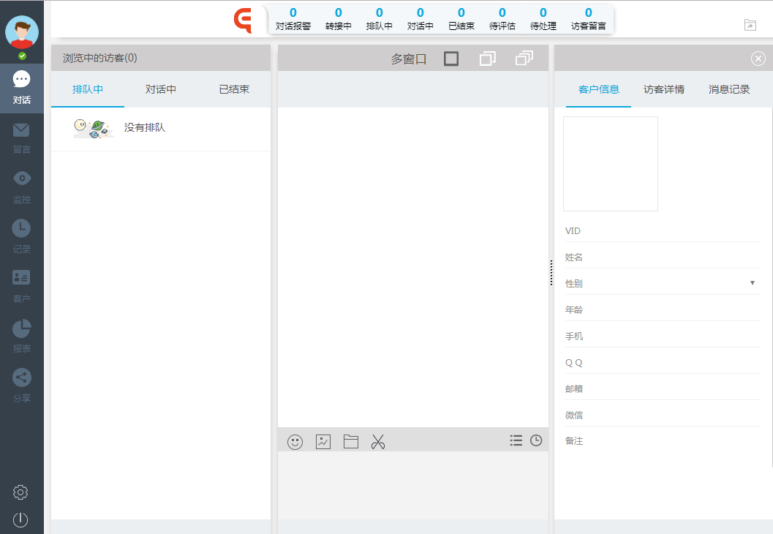

2）通过安装客户端，从客户端进入登录界面，要求与限制同网页端。

### 2.1.3密码找回

在网页端和客户端登录界面的“忘记密码？”链接可以进入密码找回界面。

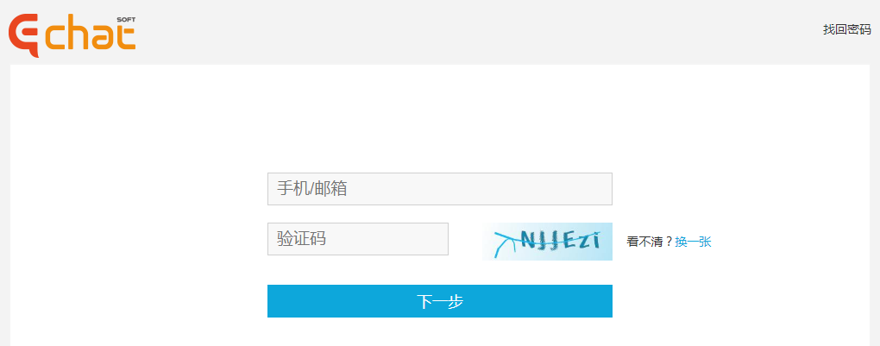

输入账号信息独立判断，账号和后台数据库比较，若输入信息不符合规则和与数据库信息不匹配提示不同的信息；当点击“下一步”对比图片内容和输入内容，若不符合提示，若相符合进入验证码发送阶段。

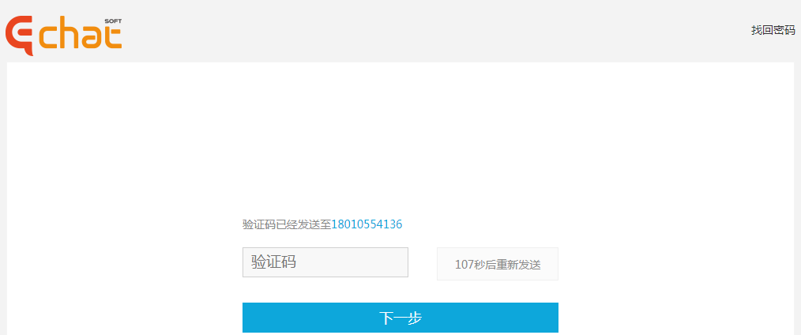

将输入的验证码与发送的验证码在点击“下一步”时进行比较，若不符合则弹出提示，若相符则进入密码修改阶段。

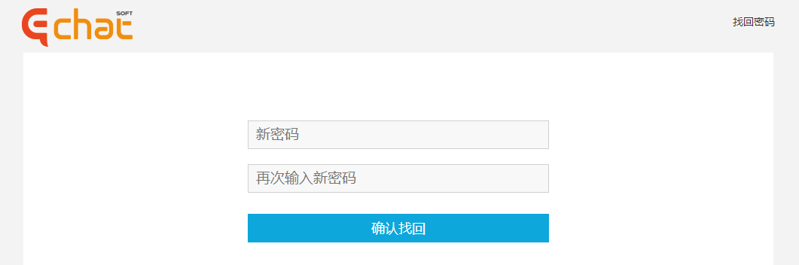

独立识别密码，对其复杂度会提示但不做强制要求，确认密码在点击“确认找回”时判断。当判断密码不同时弹出提示，判断密码相同时，页面跳转至如下界面：

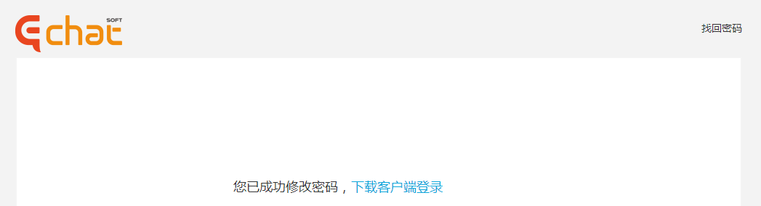

## 2.2会话

### 2.2.1访客端

访客可以通过PC端、手机端、微信公众号和app访问客户产品进而建立对话。

说明：目前微信公众号和app访问此版本不支持。

### 2.2.2浏览网页

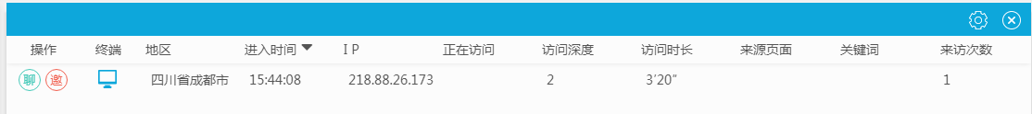

可以在设置中自定义需展示的数据项，在页面中显示出当前浏览页面的访客信息，并且可以对访客进行邀请对话和聊天对话。

### 2.2.3建立会话

建立会话的客户来源可以大致分为三种，一是通过邀请浏览访客进行对话，二是通过在访客页面弹出对话界面，三是客户直接在浏览页面中主动与客服对话。

1）邀请访客对话



访客可以在当前页面弹出的邀请图片中接受对话和拒绝接受此次对话。展示图片的信息以及弹出邀请次数的限制以设置的信息为准。

2）与访客对话

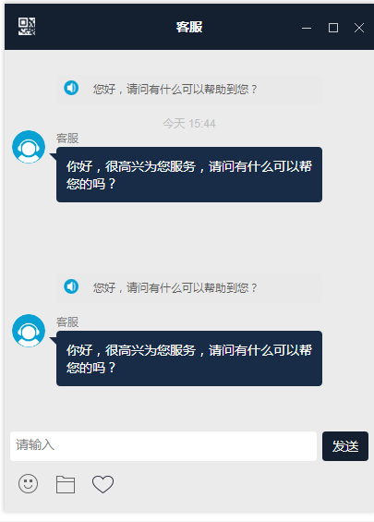

客服端点击“聊”后在访客浏览的页面内弹出对话框。

3）访客点击页面的两种图标进入对话

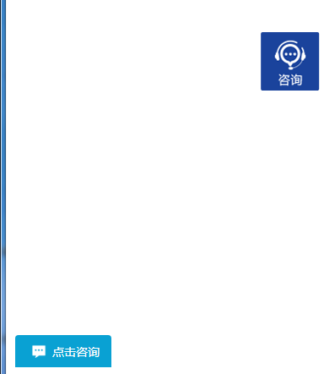

展示给访客的效果图以设置的为准，访客点击不同的图标对话的界面展示效果不同，浮动图标以新开一个页面展示对话，内页图标表示在当前页面展示对话。

### 2.2.4会话过程

1）会话中

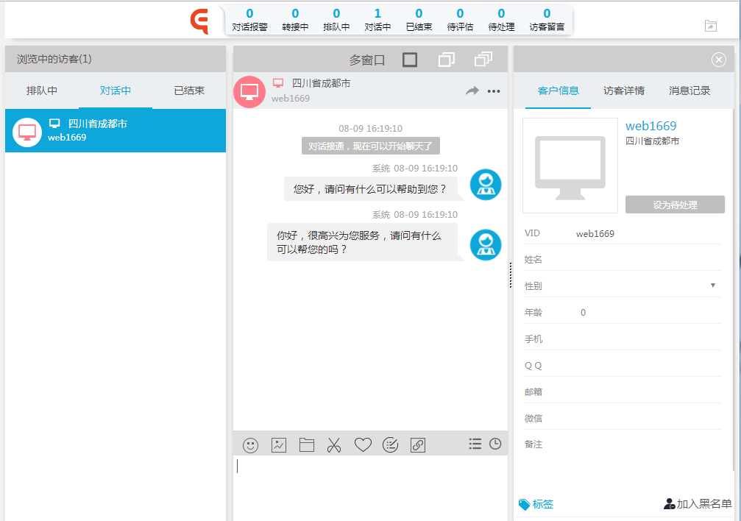

上图为客服端的显示

当访客建立对话时，会在客服端的页面中会显示当前对话的内容及客户的信息、访客详情、消息记录。

客服可以在右边的屏幕中操作客户的信息。如输入客户的姓名、性别、年龄、手机号、QQ、邮箱、微信及备注；查看访客的浏览详情；查看之前与客户的历史聊天记录。对客户的标签和黑名单及处理状态设置。其中标签不能手动输入，只能选择已设置的标签。

客服可以在此处转接对话及监控访客的输入信息。

客服可以在对话中除发送文字外还可以发表情、发送图片，发送文件、截图，推送满意度调查、评估对话、推送URL列表，发送预设的快捷回复及查看消息记录。

说明：没有对客户信息输入的信息进行验证。

2）排队中

进入排队中的访客有两种方式：一种是在设置中的对话分配既没有选择启用自动分配也没有勾选优先分配给上次对话的客服；第二种是需建立的对话人数大于客服的设置的接待上限。

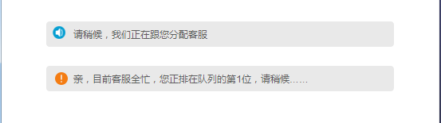

排队顺序是以等待时间的长短来排队，等待时间最久的访客排在最开始。排队人数的改变是客服有接待能力将自动建立对话或者客服主动接受对话。

3）转接中



当客服数量大于1时，可以将正在对话的访客转接给另一客服，点击图标可以选择传送的对象

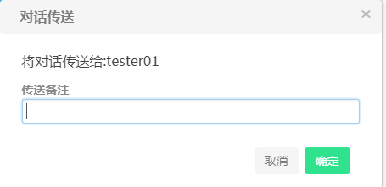

传送方选择传送的理由，也可以为空，系统不做限制。

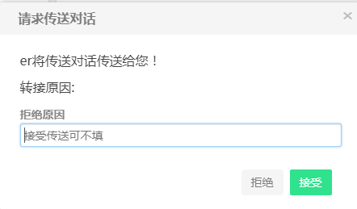

接受方传送的选择框，对于拒绝原因输入框系统无需验证是否是非空。当选择“接受”，页面直接跳转至与转接客户的对话界面，选择“拒绝”，返回当前界面且给与传送方信息提示。

4）对话报警

5）待处理

可以在对话中的客户信息栏将此对话设为待处理和取消待处理。

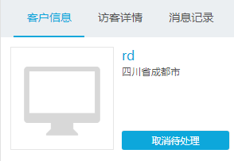

设为待处理时，对话的状态栏中待处理的个数要实时加1。取消待处理时要实时减一。

### 2.2.5会话结束

1）会话结束分为两种情况，一种是客服端结束对话，另一种是客户端关闭对话页面。

2）待评估

在与客户结束对话后，客服未对当次对话做出主题判断，就会在待评估中显示。

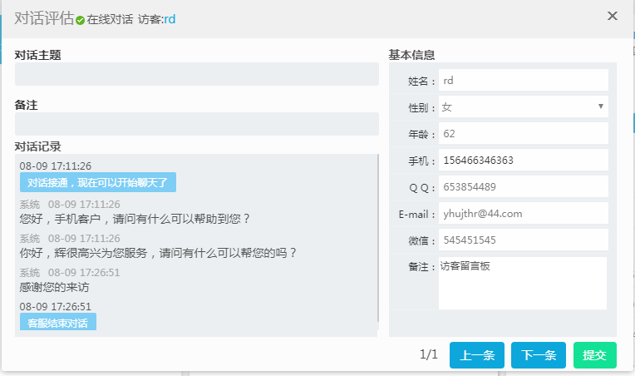

对话主题为下拉框，不能手动输入，只能在下拉框中选择主题，对备注的内容和格式类型不做限制。

3）满意度评价

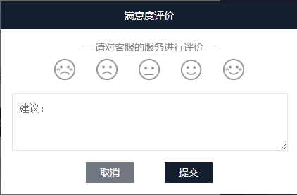

在对话结束后，客户可以此次体验进行评价（如：服务、物流、产品等）。

## 2.3留言

### 2.3.1待处理访客

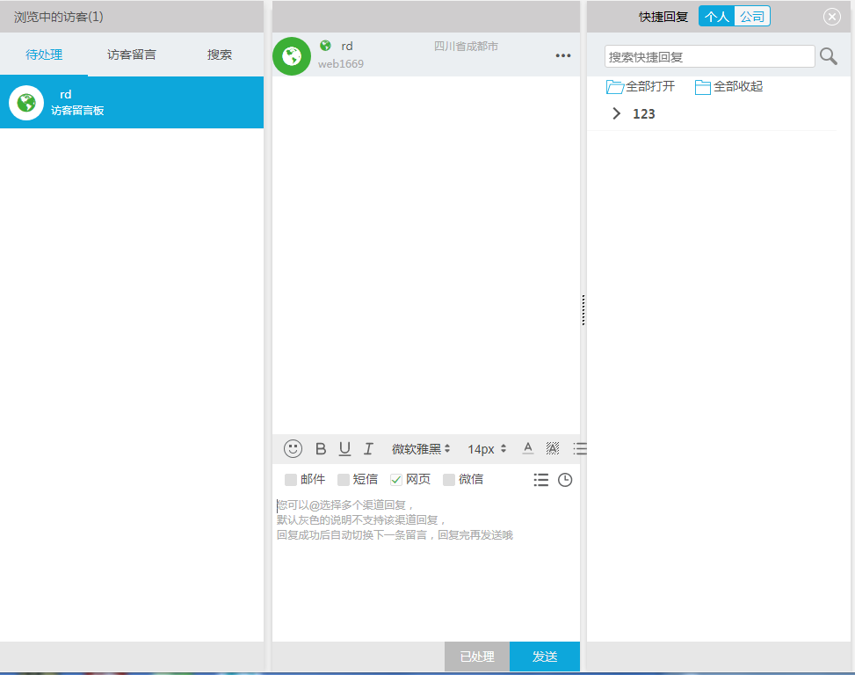

此处的数据来源是在对话模块，客服将访客状态手动设置的，可以在未处理时手动取消也可以在回复后系统自动消除待处理状态。

### 2.3.2访客留言

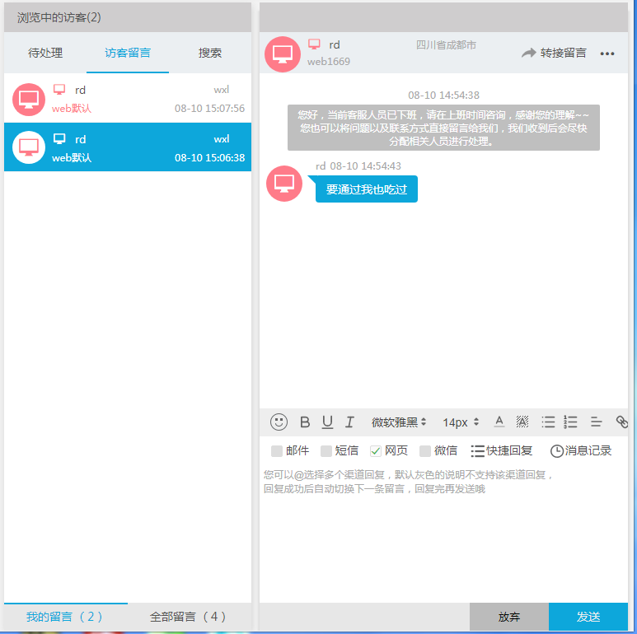

### 2.3.3搜素客户

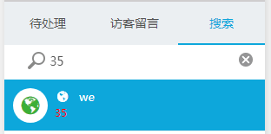

以客户的信息做模糊匹配，即客户的信息中包含搜索内容的才能成功匹配。

## 2.4监控

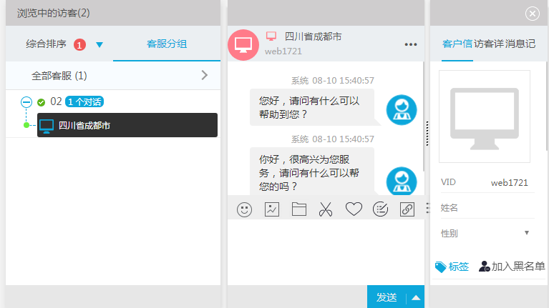

拥有查看他人对话权限的人既能监控设置中所选客服的对话（如：查看和参与所在部门的对话即能监控和参与所在部门客服的对话信息）

## 2.5记录

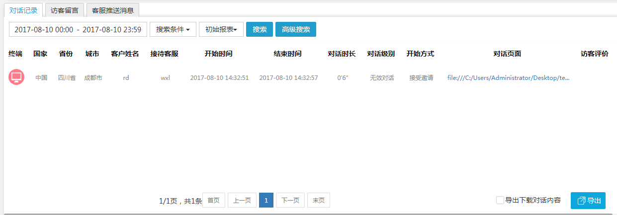

可以对已结束对话的访客的对话信息和留言信息以及客服推送的信息进行记录和搜索。其中搜索条件和报表可以自定义，自定义的报表可以直接在屏幕显示。

## 2.6客户

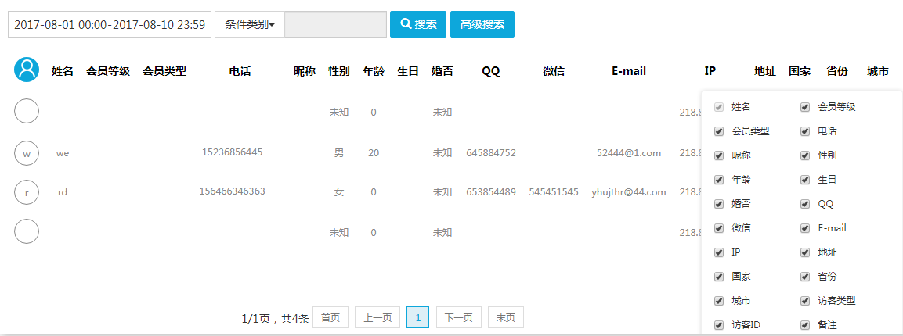

记录和搜索客户的基本信息，也可以对显示在屏幕上的显示项进行自定义。客户的搜索时间显示是以第一次建立对话的时间。客户的记录可以表格形式导出数据。

## 2.7报表

## 2.8分享

可以在记录模块建立分享，在此模块显示

## 2.9设置

### 2.9.1组织架构

1）部门管理

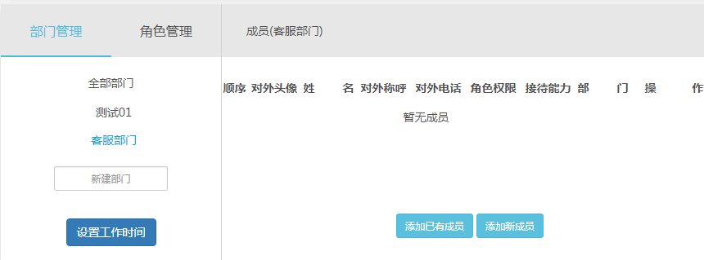

此栏设置可以对部门及部门成员进行增删改，其中对部门的增删改系统只判断其是否为空。

可以设置工作时间，让访客

对成员的修改信息操作的“修改”只指快捷更改当前页面的角色权限和接待能力。若需要进行更全面的修改可选择“编辑”。选择“添加已有成员”按钮，进入客服搜索，选中客服进行加入部门。

2）角色管理

部分角色管理的示例图如下所示：

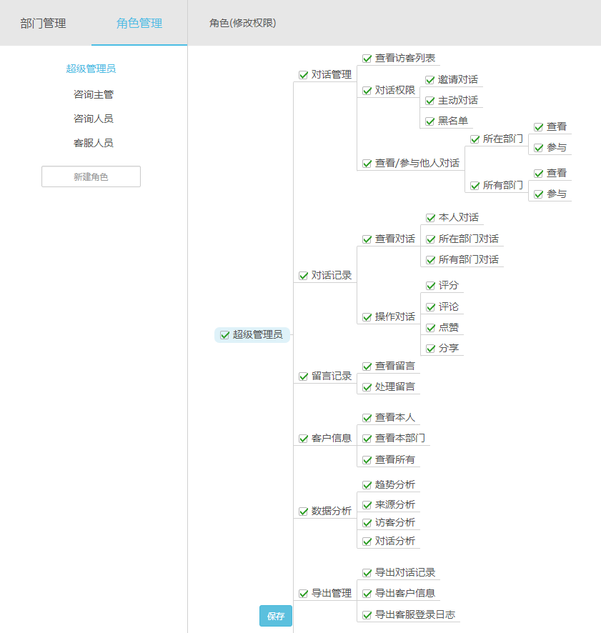

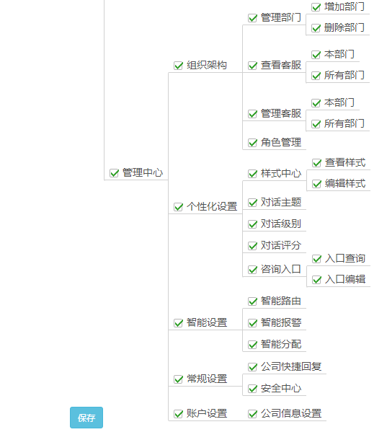

此处可对角色进行增删改，并在角色（修改权限）中勾选或取消所选角色的权限，以不同的角色进入系统时，客服前端能操作的控件与设置的一致。

3）登录日志

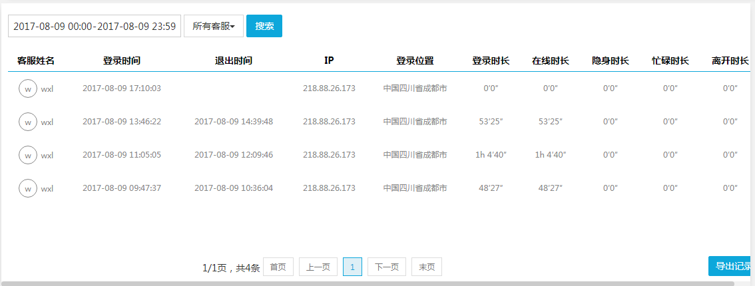

导出的记录格式为：表格的zip的压缩包。

### 2.9.2个性化

1）样式中心

进入样式中心的方式有两种：一是从设置中进入；二是从设置的网页接入界面进入；三是

设置的样式是用于呈现给访客时的展示形态。默认的样式有两种样式，一种是默认web样式，一种是微信样式，也可以按照既定流程自行配置属于公司的样式。

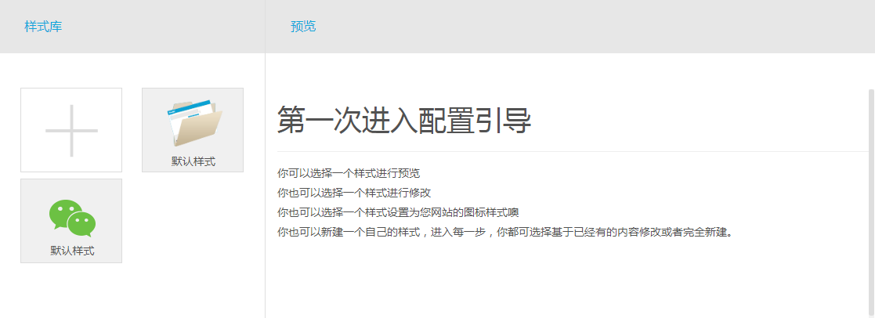

此区域可以对样式进行增删改及样式的整体复制

新增样式 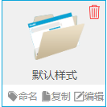 样式的删改及整体复制

a）web样式

主要包含web样式、图标、邀请窗口、提示语、入口、满意度调查的选取编辑，图文以修改为例，编辑已有样式类似。

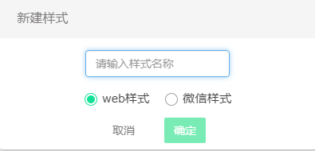

i.图标

手机端和PC端的在线预览的网址都只针对“www.”进行验证，对其他没有限制。

针对PC版对已有图标编辑，默认PC图标

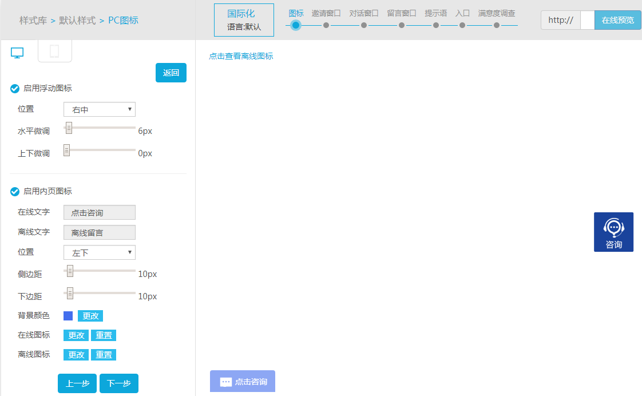

选择手机端，对已有图标进行编辑

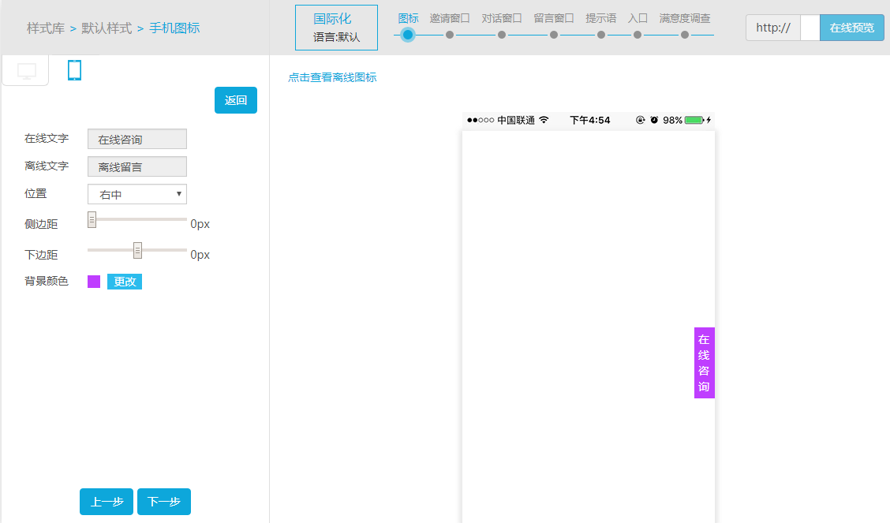

新建图标

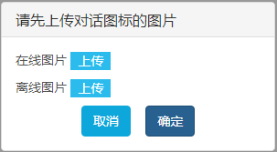

说明：上传的图片大小要求在2M及以下，对图片的格式要求，

ii.PC邀请窗口

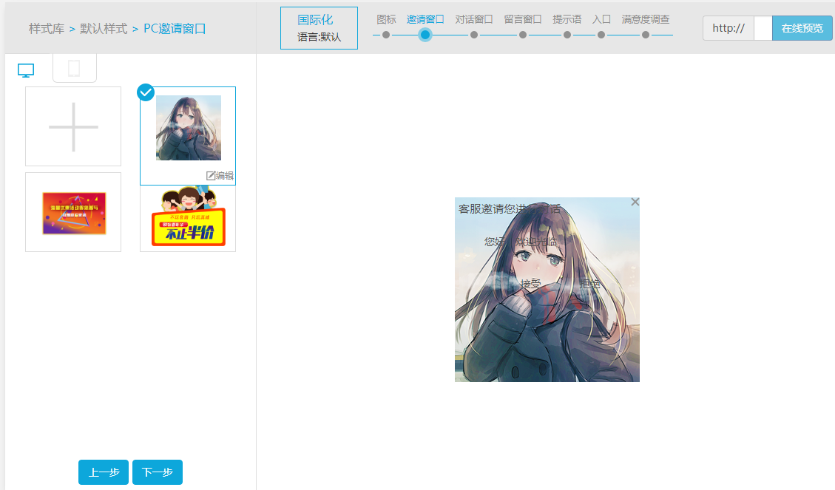

下图为新建邀请窗口

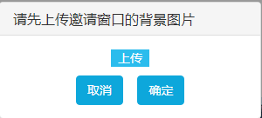

将已存在的邀请窗口进行编辑

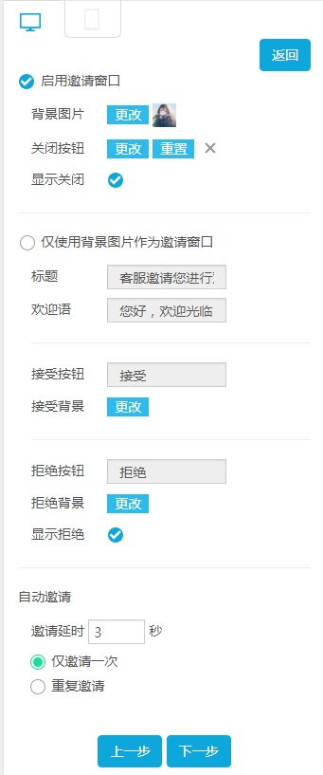

PC端编辑邀请窗口

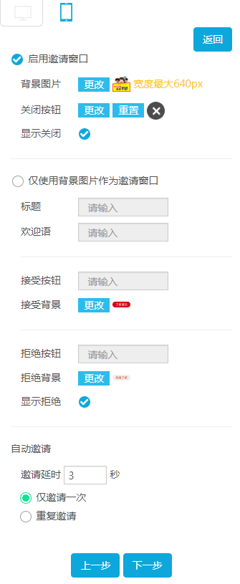

手机端编辑邀请窗口

iii.对话窗口

说明：对话窗口只能对已有信息进行编辑

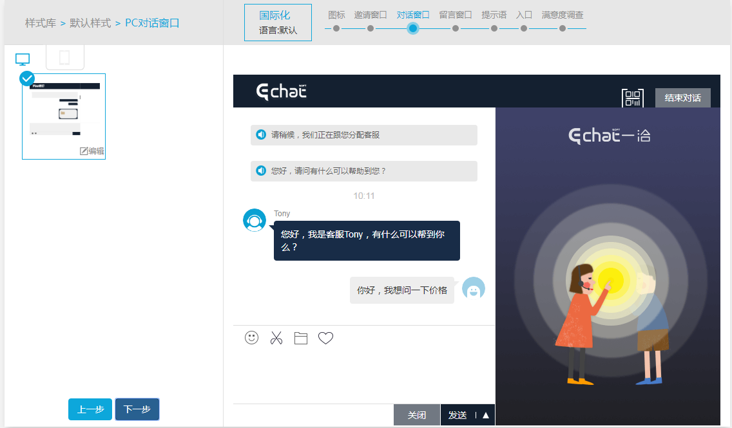

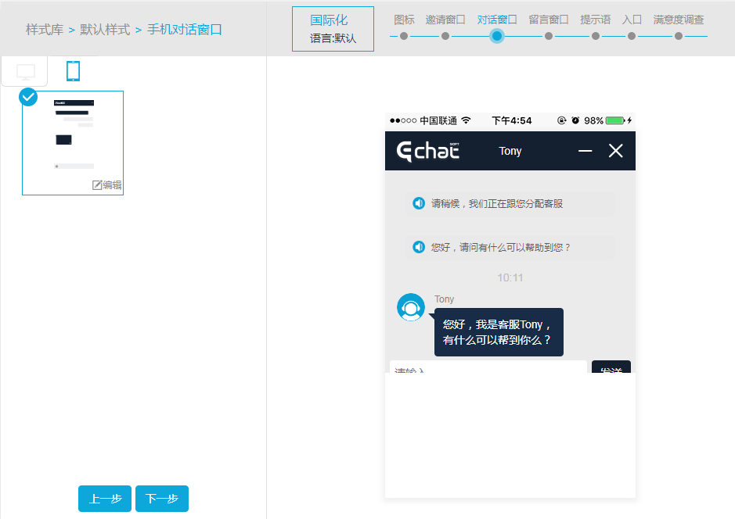

编辑对话窗口信息

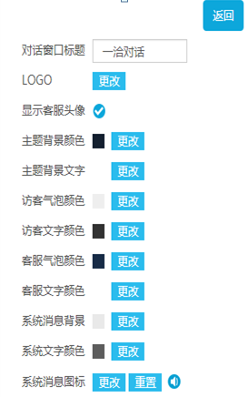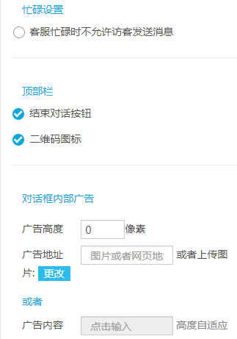

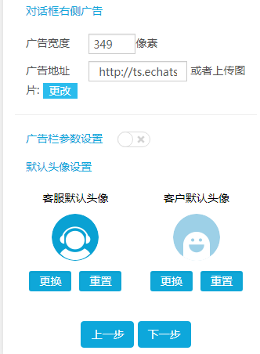说明：上述3张都为编辑信息

iv.留言窗口

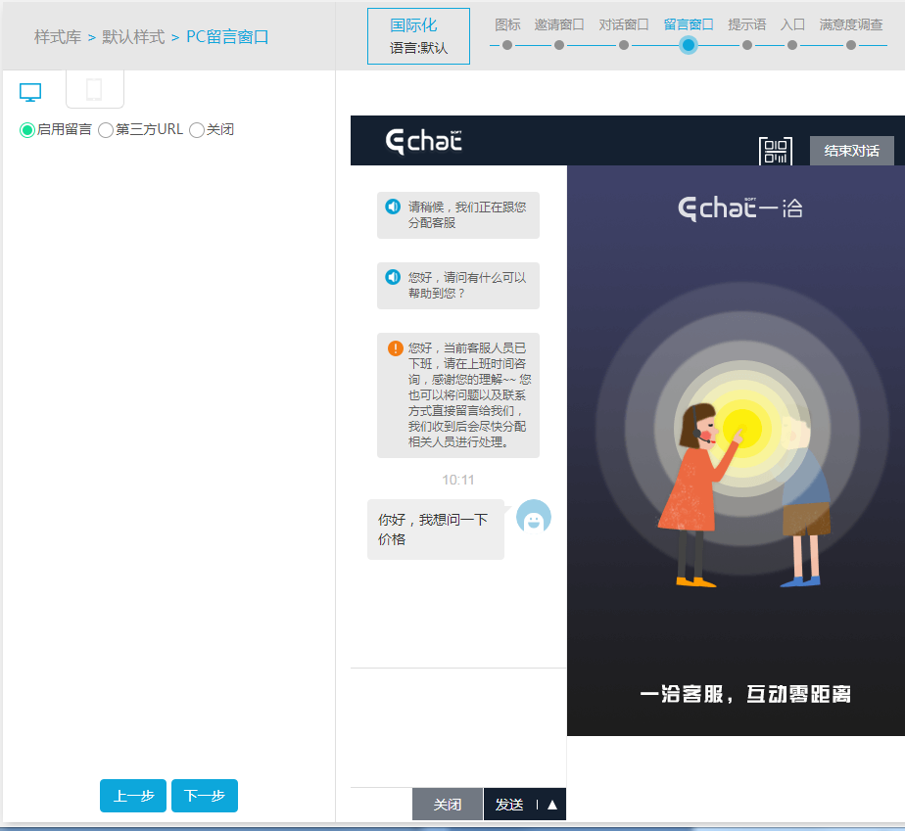

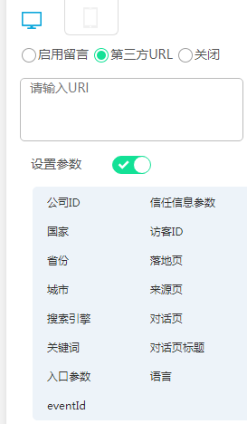 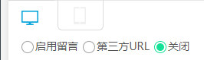

v.PC提示语

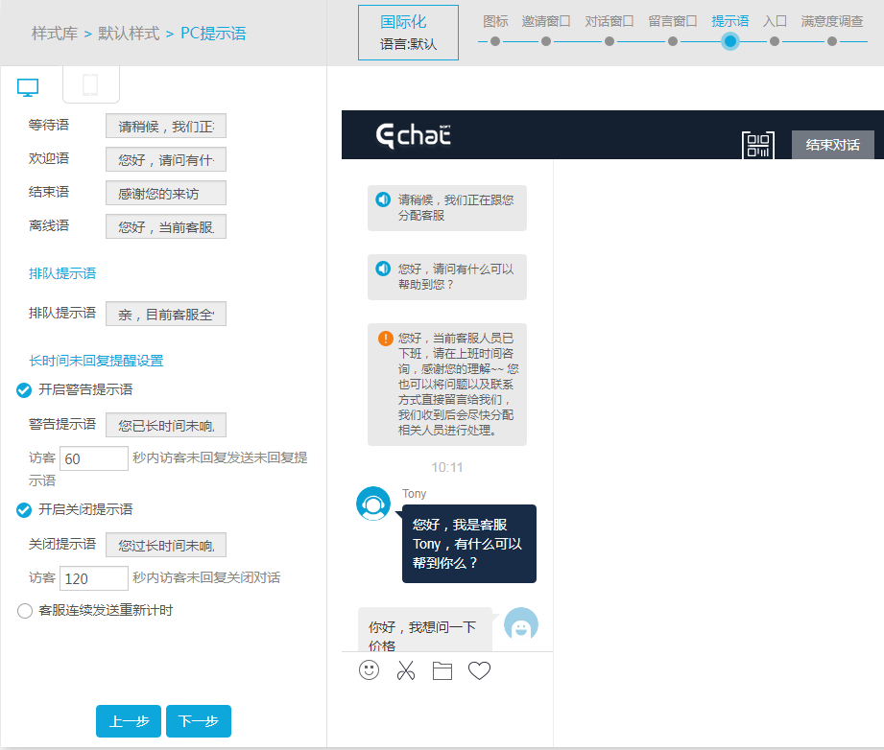

vi.入口

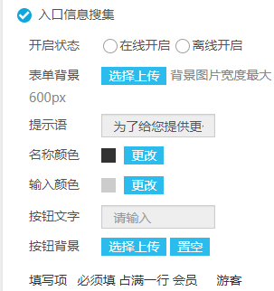 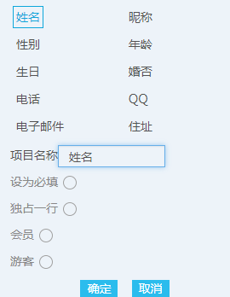

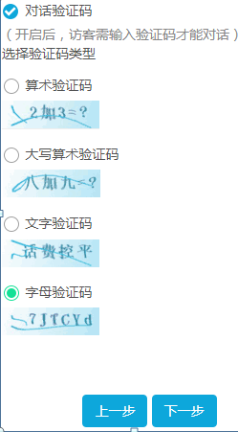 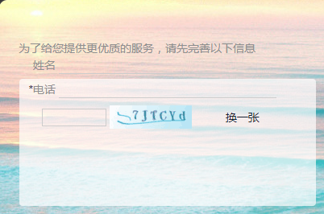

说明：前三张图片是编辑信息，第四张图片是效果展示图

vii.满意度调查

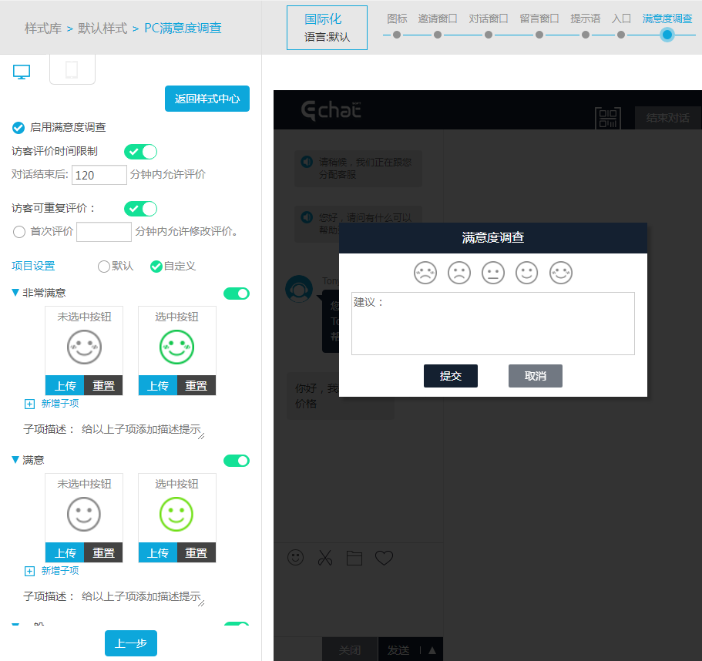

说明：上述的样式中心：勾选代表系统需要执行或展示的。

b）微信样式

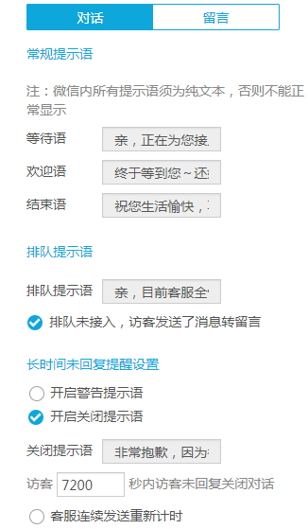 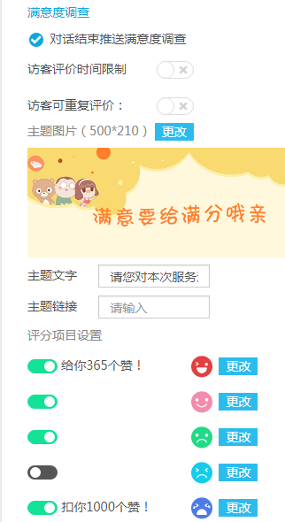

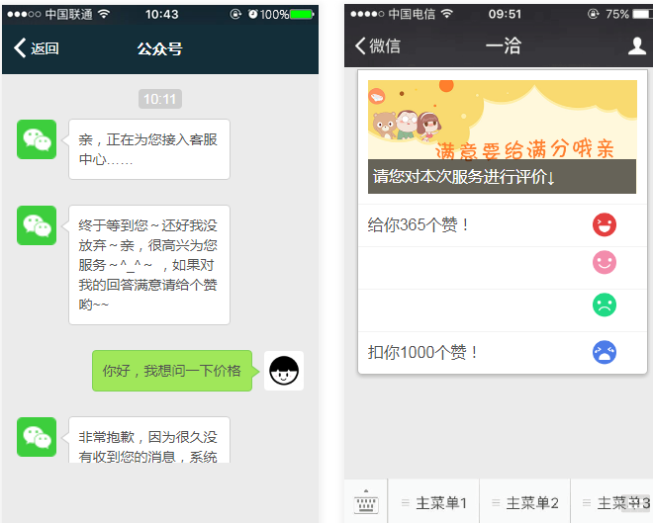

说明：上述前两张图片为编辑信息，第三章为展示信息

2）满意度配置

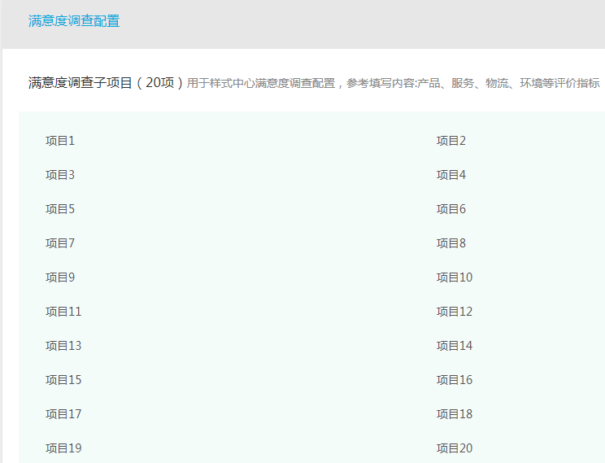

说明：对字段及类型限制，后台填写x项在前端客服推送给访客时展示x项。

3）对话主题

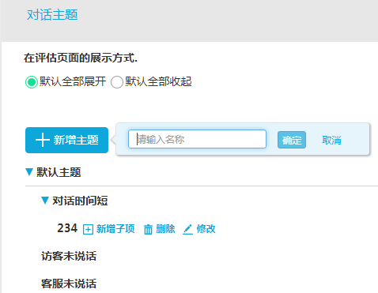

字段及类型限制

4）自动评估

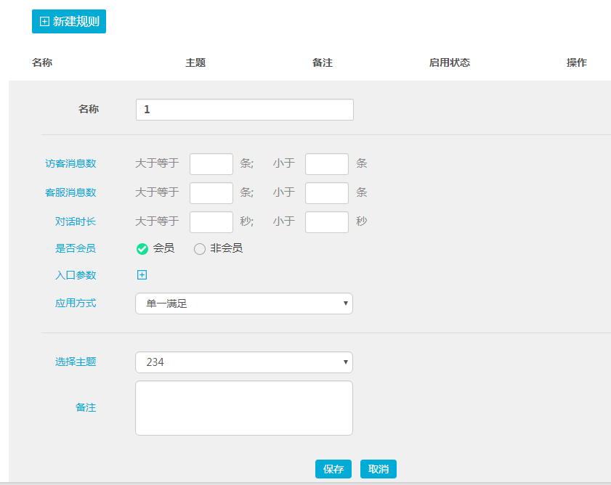

入口参数、必填项（名称、主题），类型字符限制，是客服未评估开启还是全部自动评估，若是客服未评估，是间隔多长才开启

5）对话级别

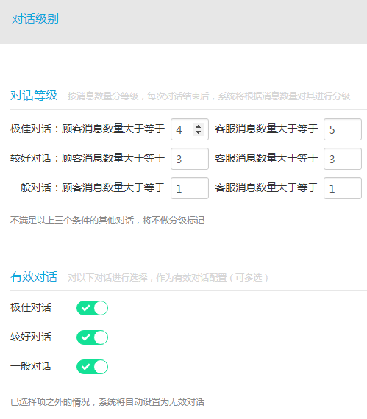

说明：等级中数量条数只能为大于等于0的数字

6）对话评分

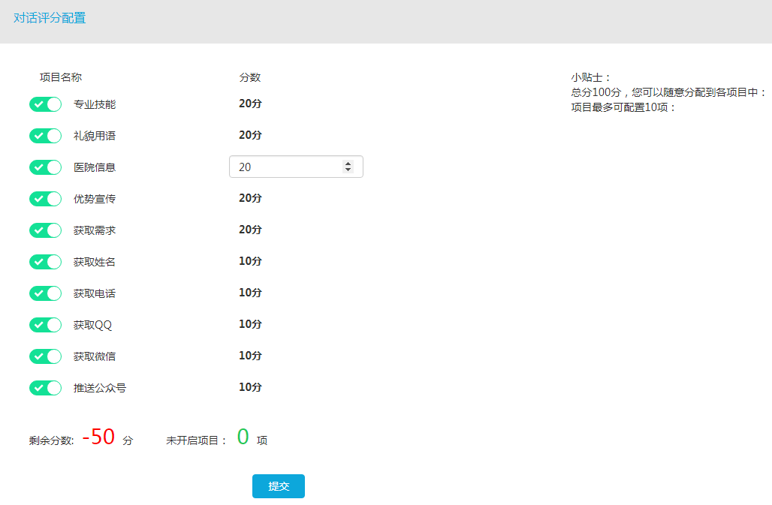

说明：等级中的分数只能为大于0的整数

7）咨询入口

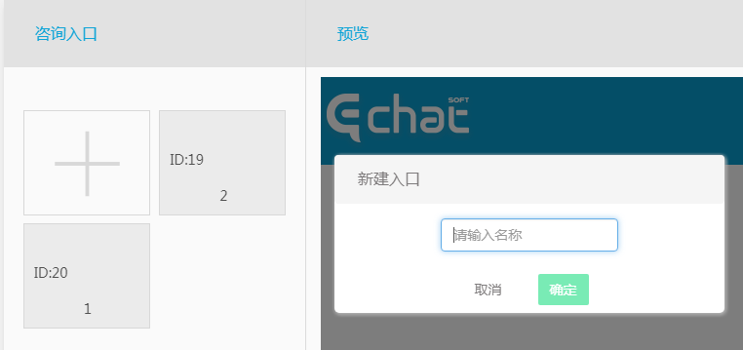

### 2.9.3智能配置

1）智能路由

进入准则有两种：a）没有设置路由规则时，从设置的咨询入口进入b）从设置的智能路由进入。

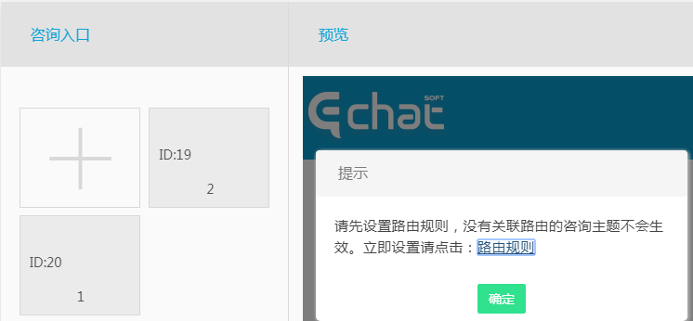

上图展示的是从咨询入口进入

下图展示的是从设置的智能路由进入

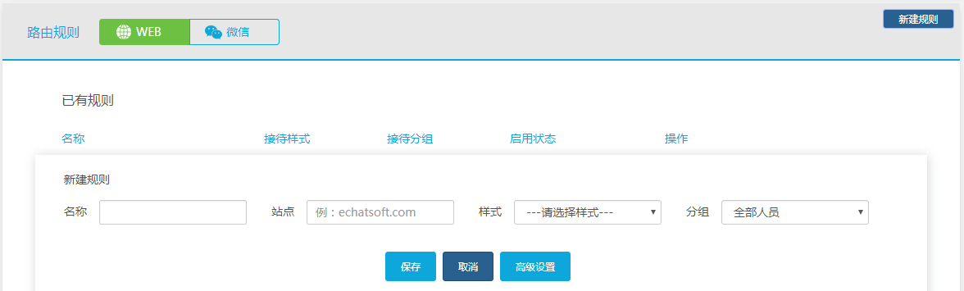

下图展示的是高级设置

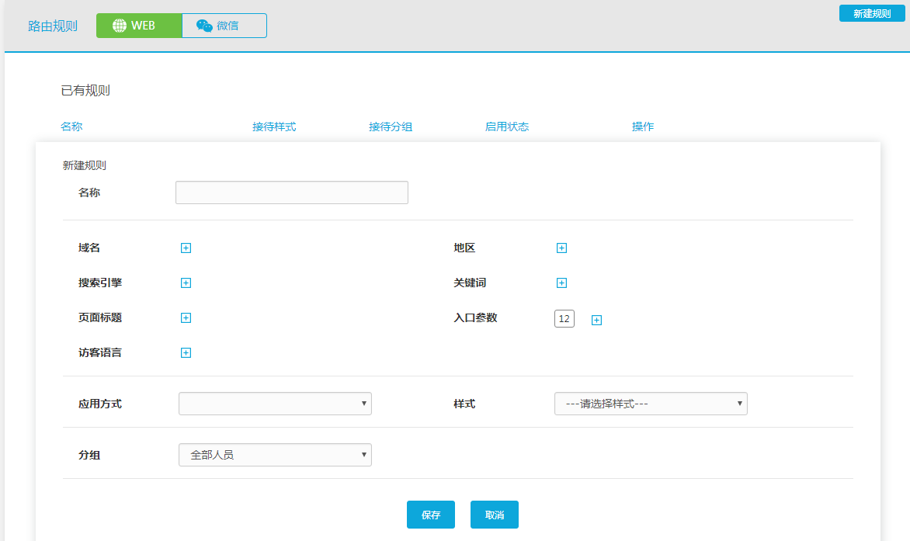

2）智能报警

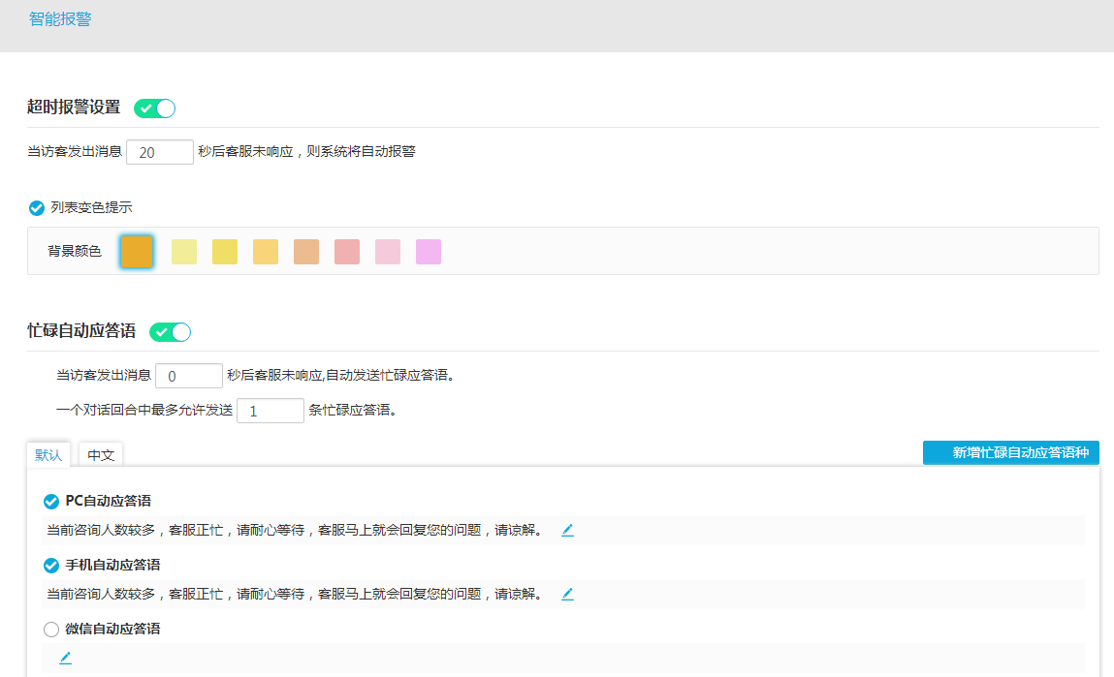

说明：自动应答也可以自定义，文档中插入图片、表情的处理

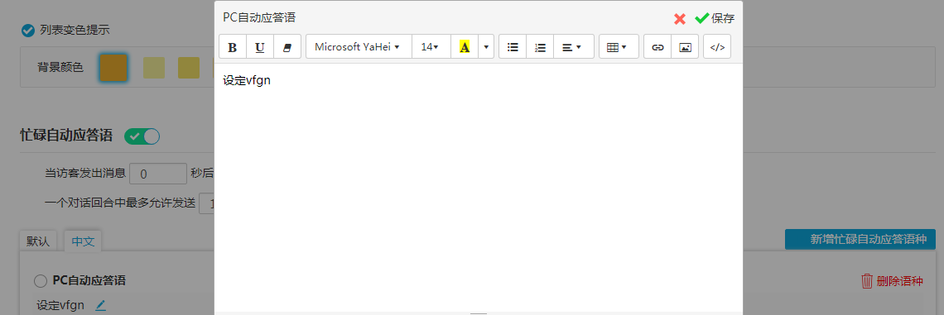

3）对话分配

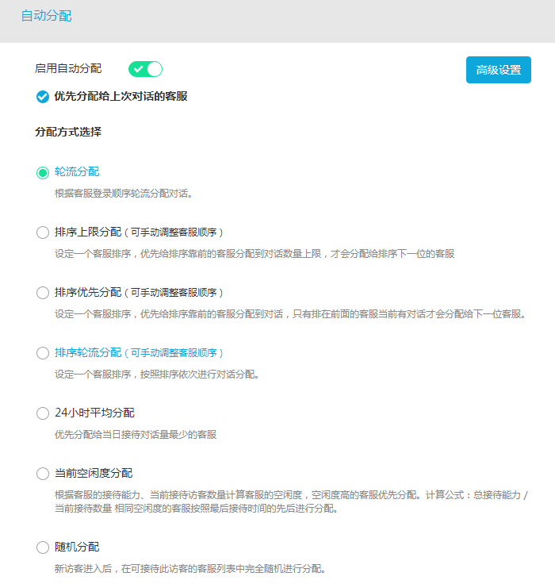

说明：分配方式为单选框，当取消自动分配和取消**优先分配给上次对话的客服时如何选择**

4）留言分配

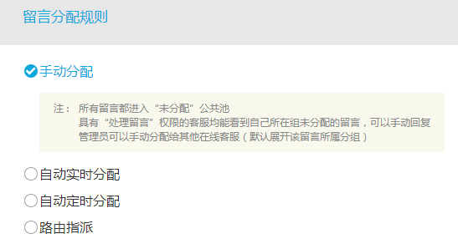

### 2.9.4常规设置

1）快捷回复

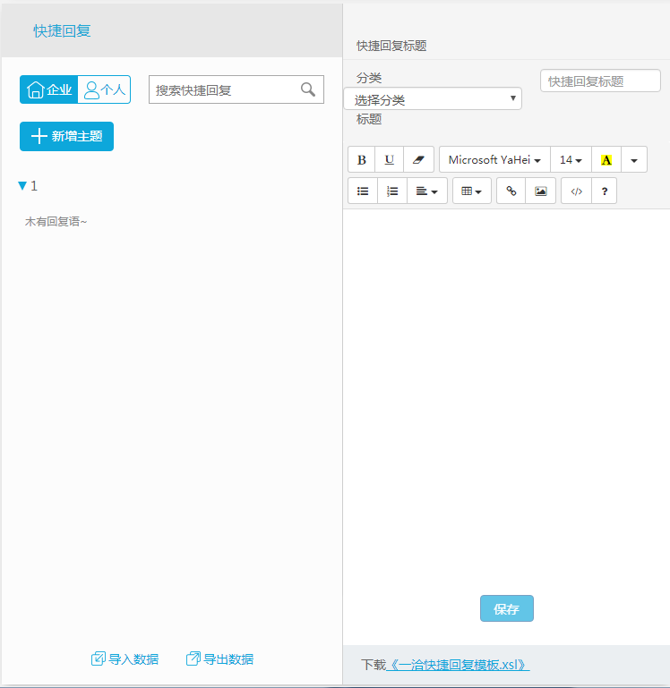

说明：导入数据时只支持一洽、美洽、商务通和live800

新建主题展示如下

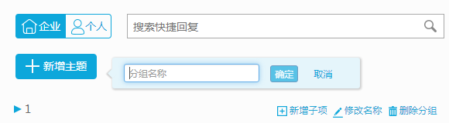

2）个人设置

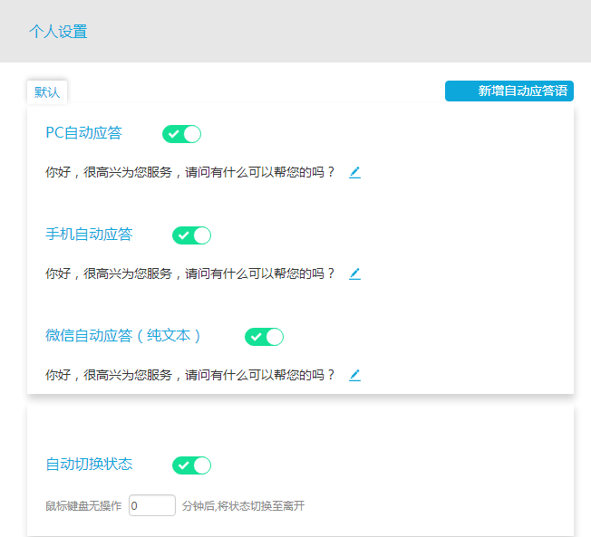

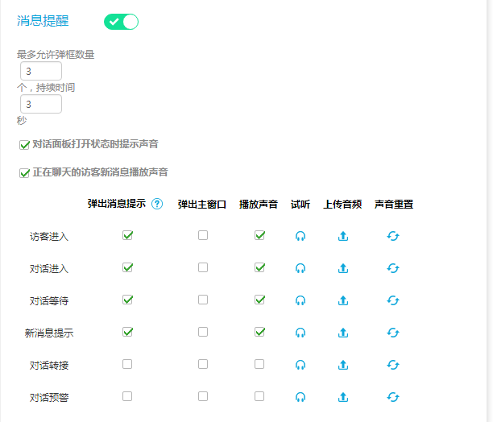

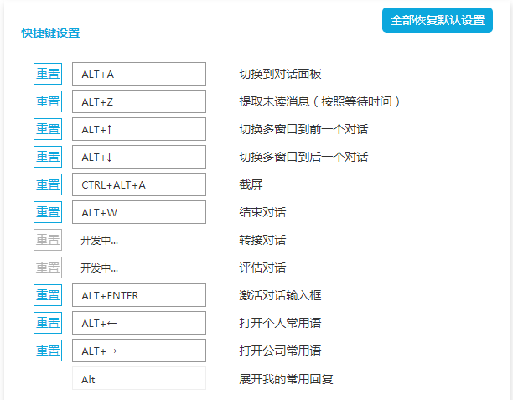

说明：其中自动应答语可以自行以不同的语种定义

3）访客标签

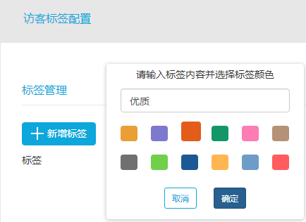

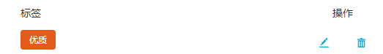

4）安全中心

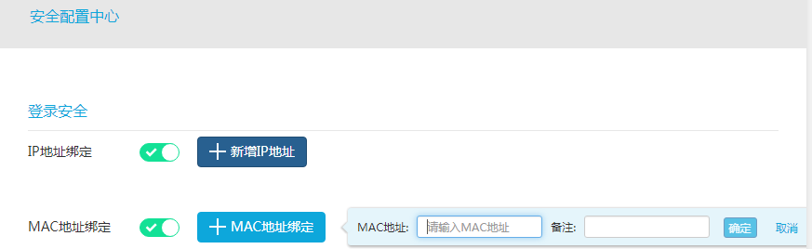

5）网页接入

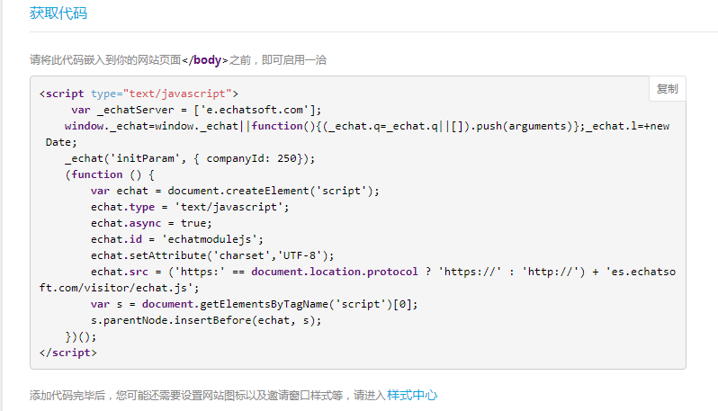

说明：客户对此代码只能复制不能修改或删除。用于客户在自己产品中镶嵌此产品。

6）微信接入

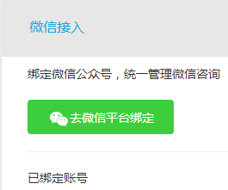

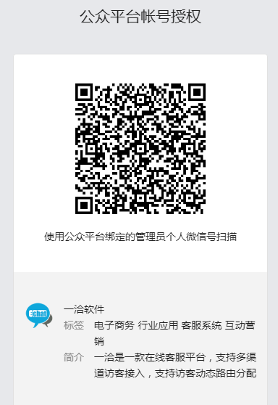

7）API接口

此处用于用户获取从访客访问用户信息页面的访客信息。

8）黑名单

此处用于显示和编辑黑名单人员。

9）URL推送

此处用于给访客推送常用的URL链接。

### 2.9.5账户设置

1）公司账号

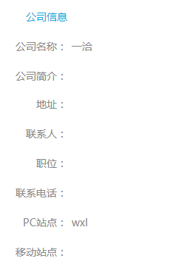

说明：客户可在此处可修改、查看公司的基本信息

2）个人账户

